灌云一中2015—2016学年第一学期高三年级阶段测试
化 学 试 题

可能用到的相对原子质量：H—1 O—16 S—32 K—39 Fe—56 Ba—137
第Ⅰ卷（选择题 共40分）

单项选择题：本题包括10 小题，每小题2 分，共计20 分。每小题只有一个选项符合题意。
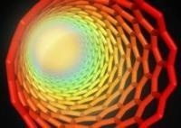
1．碳纳米管是由碳原子组成的六角形蜂巢状平面薄膜卷曲而成，具有许多异常的力学、电学和化学性能。下列关于碳纳米管的说法不正确的是
A．碳纳米管属于一种有机合成纤维
B．碳纳米管与金刚石互为同素异形体
C．常温下，碳纳米管具有较好的稳定性
D．碳纳米管比表面积大，可用作新型储氢材料
2．下列有关化学用语表示错误的是
A．HCN的结构式：H－C≡N B．HClO的电子式为：
C．CH₄分子的球棍模型：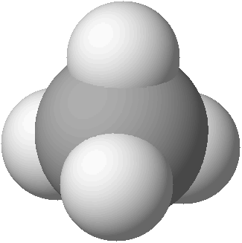 D．2-氯甲苯的结构简式：
3．下列离子组在指定溶液中能大量共存的是
A．滴入酚酞显红色的溶液中：Na⁺、Mg²⁺、AlO、NO
B．加入苯酚显紫色的溶液：K⁺、NH₄⁺、Cl－、I－
C．加入Al能放出大量H₂的溶液中：NH₄⁺、Fe²⁺、NO₃－、SO₄^{2－}
D．常温下，c(H⁺)/c(OH^{一})＝1×10^{－12}的溶液：K⁺、AlO₂－、CO₃^{2－}、Na⁺
4．下列有关物质的性质和该性质的应用均正确的是
A．SO₂具有氧化性，可用于漂白纸浆
B．碳具有还原性，一定条件下能将二氧化硅还原为硅
C．BaCO₃、BaSO₄都难溶于水，均可用做钡餐
D．Al₂O₃具有很高的熔点，可用于制造熔融烧碱的坩埚

5．下列装置用于实验室以硫酸铝制取一定量Al₂O₃，能达到实验目的的是
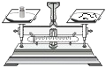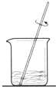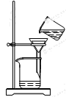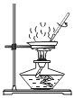
A．称取样品 B．样品溶解 C．沉淀过滤 D．灼烧氢氧化铝沉淀
6．在CO₂中，Mg燃烧生成MgO和C。下列说法正确的是
A.元素C的单质只存在金刚石和石墨两种同素异形体
B.Mg、MgO中镁元素微粒的半径：r(Mg^{2＋})>r(Mg)
C.在该反应条件下，Mg的还原性强于C的还原性
D.该反应中化学能全部转化为热能
7．下列物质的转化在给定条件下能实现的是
△
电解
Fe₂O₃
CO₂
①NaAlO₂ (aq) Al(OH)₃ Al₂O₃(熔融) Al Fe
高温
O₂/点燃
H₂O
②S SO₃ H₂SO₄
盐酸
电解
③Cu₂(OH)₂CO₃ CuCl₂(aq) Cu
HCl(aq)
△
④Fe₂O₃ FeCl₃ 无水FeCl₃
NH₃、CO₂
△
⑤饱和NaCl(aq) NaHCO₃ Na₂CO₃
A．①③⑤ B．②③④ C．②④⑤ D．①④⑤
8．下列反应的离子方程式正确的是
A．Na₂CO₃水解：CO₃^{2－}+H₂O＝H₂CO₃+2OH－
B．AgCl溶于氨水：AgCl+2NH₃·H₂O＝[Ag(NH₃)₂]⁺+Clˉ+2H₂O
C．向NaAlO₂溶液中通入过量的CO₂：2AlO+CO₂+3H₂O＝2Al(OH)₃↓+CO₃^{2－}
D．向酸性KMnO₄溶液中通入SO₂：2MnO₄－+5SO₂+4OH－＝2Mn²⁺+5SO₄^{2－}+2H₂O
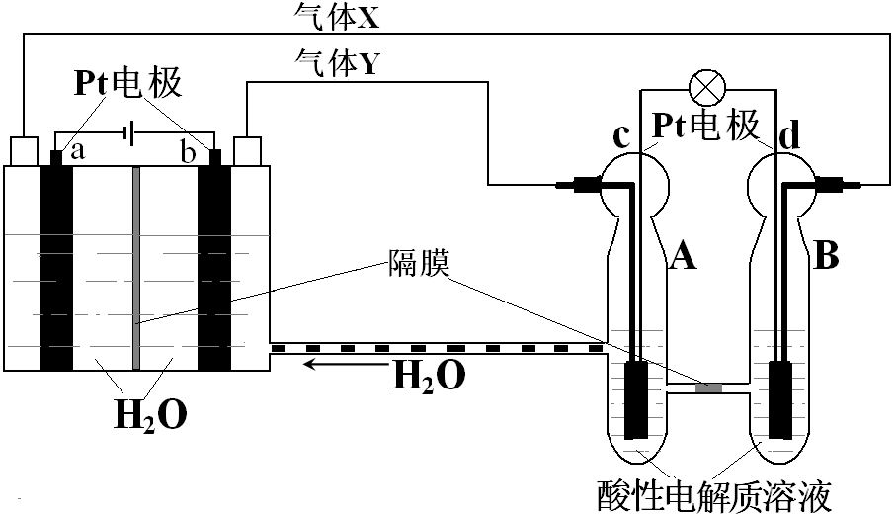
9．RFC是一种将水电解技术与氢氧燃料电池技术相结合的可充电电池，RFC工作原理见图5。下列有关说法正确的是
A．转移0.1mol电子时，a电极产生标准状
况下O₂ 1.12L
B．b电极上发生的电极反应是：
2H₂O+2e－＝H₂↑+2OH－
C．c电极上进行还原反应，B池中的H⁺可以
通过隔膜进入A池
图5
D．d电极上发生的电极反应是：O₂+4H＋+4e－＝2H₂O

- X、Y、Z、R是短周期主族元素，X原子最外层电子数是次外层的两倍，Y元素在地壳中的含量最多，Z元素的化合物的焰色反应呈黄色，R原子的核外电子数是X原子与Z原子的核外电子数之和。下列叙述正确的是
A．原子半径的大小顺序: r(X)>r(Y)>r(Z)>r(R)
B．含有Y、Z、R三种元素的化合物最多只有2种
C．元素R和Y形成的化合物RY₂是一种高效安全灭菌消毒剂
D．Y与Z形成的两种化合物中的化学键和晶体类型均相同
不定项选择题:本题包括5小题，每小题4分，共计20分。每小题只有一个或两个选项符合题意。若正确答案只包括一个选项，多选时，该小题得0分；若正确答案包括两个选项，只选一个且正确的得2 分，选两个且都正确的得满分，但只要选错一个，该小题就得0分。
11．下列有关说法正确的是
A．钢铁的腐蚀过程中，析氢腐蚀与吸氧腐蚀可能同时发生
B．反应NH₃(g)+HCl(g)＝NH₄Cl(s)在室温下可自发进行，则该反应的ΔH＞0
C．由于K_{sp}(BaSO₄)＜K_{sp}(BaCO₃)，因此BaSO₄沉淀不可能转化为BaCO₃ 沉淀
D．0.1 mol·L^{－1}CH₃COOH溶液加水稀释后，c(OH－)、CH₃COOH电离度均增大
12．绿茶中含有的物质EGCG具有抗癌作用，能使癌细胞自杀性死亡，其结构见图6。
图6
下列有关EGCG的说法中正确的是
A．EGCG易被氧化
B．EGCG的分子中有1个手性碳原子
C．1mol EGCG与浓溴水发生取代反应时最多消耗6molBr₂
D．1mol EGCG与氢氧化钠溶液反应最多消耗10molNaOH

13．下列叙述错误的是
A．NaHCO₃溶液中：c(H⁺) +c(H₂CO₃)＝c(CO₃^{2－}) +c(OH－)
B．25℃时，0.2mol·L^{－1}盐酸与等体积0.05 mol·L^{－1}Ba(OH)₂溶液混合后，溶液的pH＝1
C．pH＝3的二元弱酸H₂R溶液与pH＝11的NaOH溶液混合后，混合液的pH等于7，
则反应后的混合液中：2c(R^{2－})+c(HR－)＝c(Na＋)
D．25℃时，若0.3 mol·L^{－1} HY溶液与0.3 mol·L^{－1} NaOH溶液等体积混合后，溶液的pH＝9，则：c(OH－)－c(HY)＝c(H⁺)＝1×10^{－9} mol·L^{－1}
14．根据下列实验操作和现象所得出的结论错误的是
选项 | 实验操作 | 实验现象 | 结论
A | 向FeCl₂溶液中通入适量Cl₂ | 溶液由浅绿  色变为黄色 | 氧化性：Cl₂＞Fe³⁺
B | 向某溶液中先滴加盐酸无现象，再滴加BaCl₂溶液 | 有白色沉淀  生成 | 原溶液中含有SO₄^{2－}
C | 蔗糖溶液在硫酸存在下水浴一段时间后，再与银氨溶液混合加热 | 无银镜出现 | 蔗糖没有水解
D | 向无水乙醇中加入浓H₂SO₄，加热至170°C将产生的气体通入酸性KMnO₄溶液 | 紫红色褪去 | 使溶液褪色的不一定是  乙烯
15．在体积为2L的恒容密闭容器中发生反应xA（g）+yB（g）zC（g），图7表示200℃时容器中A、B、C物质的量随时间的变化关系，图8表示不同温度下平衡时C的体积分数随起始n(A)∶n(B)的变化关系。则下列结论正确的是
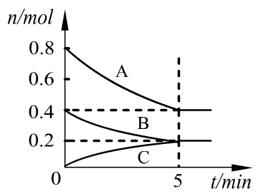
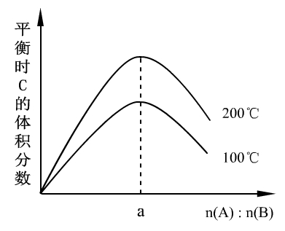
n(A)∶n(B)

图7
图8

A．200℃时，反应从开始到平衡的平均速率v(B)＝0.04 mol•L^{－1}•min^{－1}
B．图8所知反应xA(g)+yB(g)zC(g)的ΔH>0，且a＝2
C．若在图7所示的平衡状态下，再向体系中充入He，此时v_{正}＞v_{逆}
D．200℃时，向容器中充入1.6molA和0.8molB，达到平衡时，A的转化率大于50%
第Ⅱ卷（非选择题 共80分）
16．（12分）钛酸钡粉体是电子陶瓷元器件的重要基础原料。工业以草酸盐共沉淀法获得草酸氧钛钡晶体[BaTiO(C₂O₄)₂·4H₂O]，煅烧可获得钛酸钡粉体。
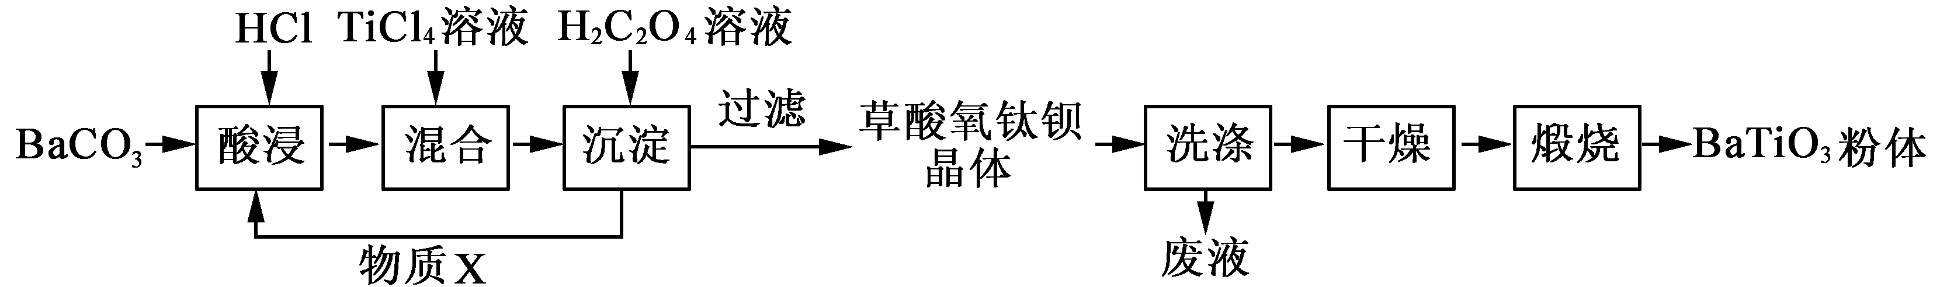
（1）酸浸时发生的反应的离子方程式为 ；为提高BaCO₃的酸浸率，可采取的措施为 （任答一点）。
（2）配制TiCl₄溶液时，通常将TiCl₄溶于浓盐酸，目的是 。
（3）加入H₂C₂O₄溶液时，发生反应的化学方程式为 ；
可循环使用的物质X是 。
（4）煅烧得到BaTiO₃的同时，生成高温下的气体产物有CO、 和 。

17．（15分）奈必洛尔是一种用于血管扩张的降血压药物。用于合成奈必洛尔中间体G的部分流程如下：
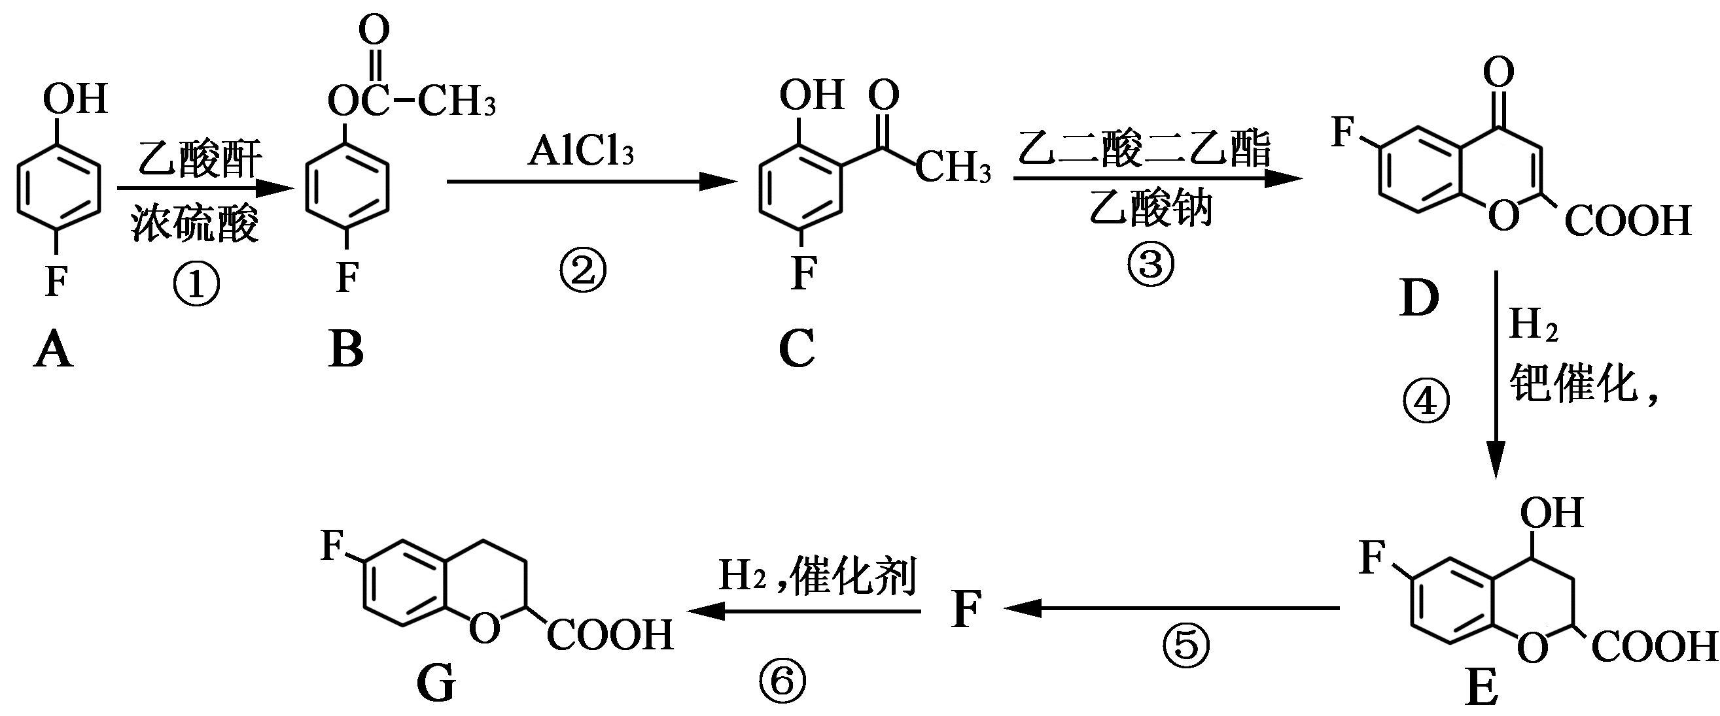
已知：乙酸酐的结构简式为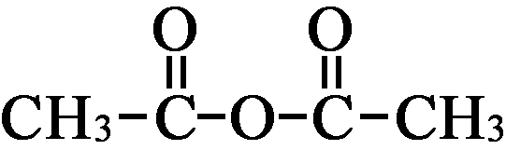
请回答下列问题：
（1）G物质中的含氧官能团的名称是 、 。

（2）反应A→B的化学方程式为 。
（3）上述④、⑤变化过程的反应类型分别是 、 。

（4）写出满足下列条件的C的一种同分异构体的结构简式：
Ⅱ. 分子中只有4种不同化学环境的氢。
Ⅲ. 能与NaHCO₃反应生成CO₂。
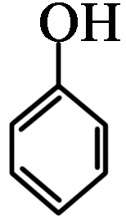
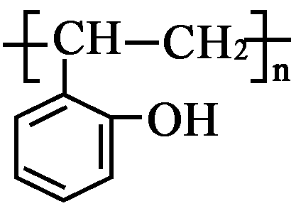
（5）根据已有知识并结合相关信息，写出以 和乙酸酐为原料制备 的合成路
线流程图（无机试剂任选）。合成路线流程图示例如下：
NaOH溶液
CH₃COOH
CH₃CH₂Br
CH₃CH₂OH
CH₃COOCH₂CH₃
△
浓硫酸，△

18.（12分）铁钾矾[K_{x}Fe_{y}(SO₄)_{m}·nH₂O]常用作工业媒染剂。其组成可用如下方法测定：
①准确称取2.0120g样品配成100mL溶液A。
②准确量取25.00mL溶液A，加入盐酸酸化的BaCl₂溶液至沉淀完全，过滤、洗涤、干燥至恒重，得到白色固体0.466g。
③准确量取25.00mL溶液A，加入足量的KI溶液，以淀粉为指示剂，用0.1250 mol·L^{－1}的Na₂S₂O₃溶液滴定，消耗8.00mL至终点（已知：I₂+2Na₂S₂O₃=2NaI+Na₂S₄O₆）。
（1）要检验出A溶液中存在的Fe³⁺，可以加入 溶液。
（2）已知室温下BaSO₄的Ksp＝1.1×10^{－10}，欲使溶液中c(SO₄^{2－})≤1.0×10^{－5} mol•L^{－1}，应保持溶液中c(Ba²⁺)≥ mol·L^{－1}。
（3）步骤③中判断滴定终点的方法是 。
（4）通过计算确定铁钾矾的组成（写出计算过程）。

19．（15分）硫酸工业产生的废气A（主要成分：SO₂、O₂、N₂、CO₂等）排放到空气中会污染环境。某化学兴趣小组对废气A的组成进行探究，请回答下列问题。
（1）同学甲设计实验检验废气A中含有的CO₂，应选择的试剂有 。
A．NaOH溶液 B．酸性KMnO₄溶液 C．澄清石灰水 D．盐酸
（2）同学乙欲测定废气A中SO₂的含量，取a L废气A并设计了如下装置进行实验。
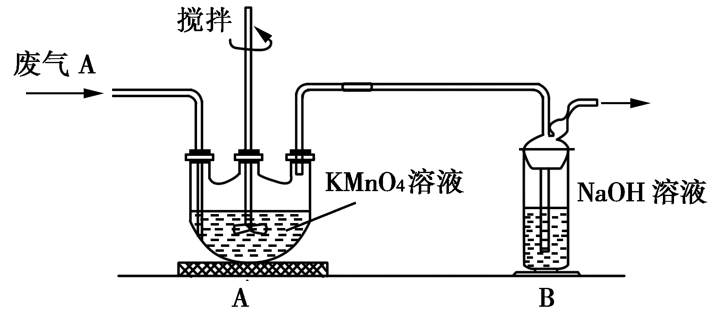

①为了保证实验成功，装置A应具有的现象是 ，
搅拌的目的是 。
②同学丙认为A装置前后的质量差就是a L废气中含有的SO₂的质量，然后进行含量计算。经小组讨论后，同学丁提出疑问，按照同学丙的实验，若废气中SO₂完全被吸收，则最后测定的结果应该偏大，同学丁推断的理由是 。
（3）兴趣小组的同学查阅资料发现可利用硫酸工业废气A制备皓矾（ZnSO₄•7H₂O）。实验模拟制备皓矾工业流程如下：
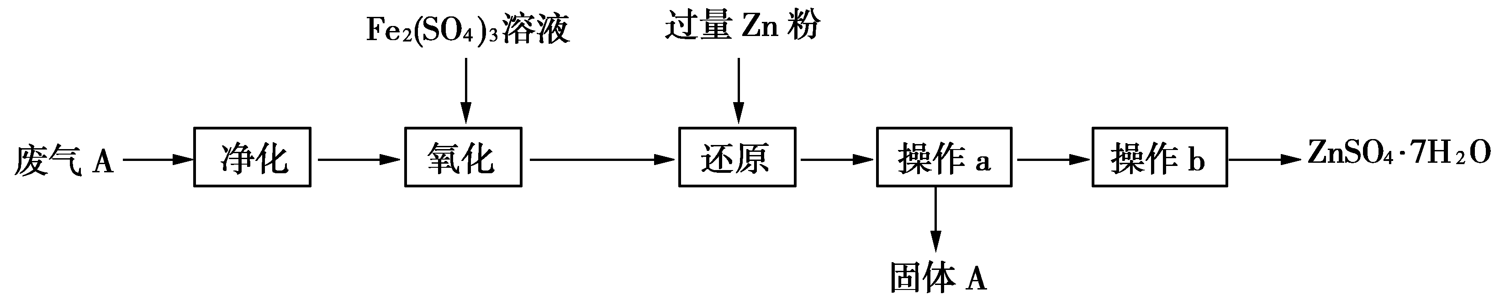

①“氧化”中加入硫酸铁发生反应的离子方程式是 。
②加入Zn粉的目的是 。
③固体A主要成分是 。
④操作b得到纯净皓矾晶体，必要的操作是 、过滤、洗涤、干燥。
20．（14分）H₂O₂是一种常用绿色氧化剂，在化学研究中应用广泛。
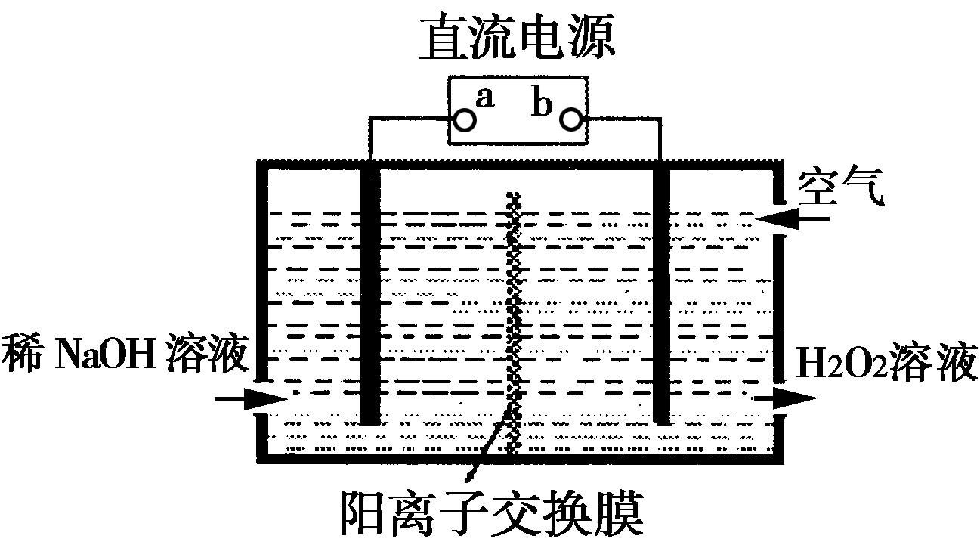
（1）空气阴极法电解制备H₂O₂的装置如下图所示，主要原理是在碱性电解质溶液中，通过利用空气中氧气在阴极还原得到H₂O₂和稀碱的混合物。试回答：
①直流电源的a极名称是 。
②阴极电极反应式为 。
③1979年，科学家们用CO、O₂和水在三苯膦钯
的催化下室温制得了H₂O₂。相对于电解法，该
方法具有的优点是安全、 。
（2）Fe³⁺对H₂O₂的分解具有催化作用。利用图(a)和(b)中的信息，按图(c)装置（连通的A、B瓶中已充有NO₂气体）进行实验。可观察到B瓶中气体颜色比A瓶中的 （填“深”或“浅”），其原因是 。
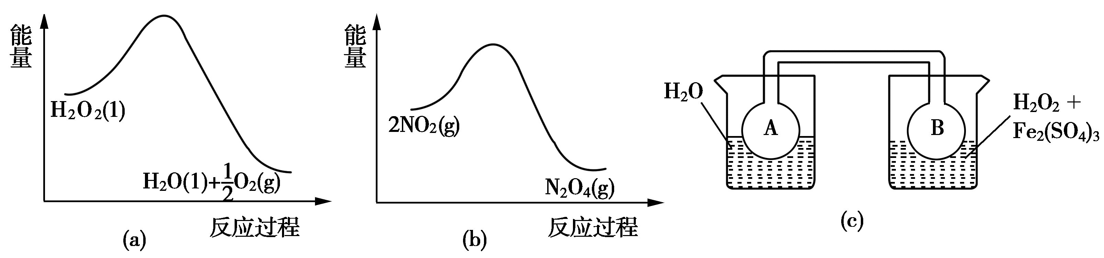（3）用H₂O₂ 和H₂SO₄ 的混合溶液可溶解印刷电路板金属粉末中的铜。反应的离子方程式是 ，控制其它条件相同，印刷电路板的金属粉末用10%H₂O₂ 和3.0mol·L^{－1}H₂SO₄溶液处理，测得不同温度下铜的平均溶解速率（见下表）
温度（℃） | 20 | 30 | 40 | 50 | 60 | 70 | 80
Cu的平均溶解速率  （×10^{－3}mol·min^{－1}） | 7.34 | 8.01 | 9.25 | 7.98 | 7.24 | 6.73 | 5.76
当温度高于40℃时，铜的平均溶解速率随着反应温度的升高而下降，其主要原因是
。
21．（12分）《物质结构与性质》
铁及其化合物在有机化学中应用广泛，例如有机合成中，常用铁和盐酸将硝基（－NO₂）还原为氨基（－NH₂）；在苯的溴代反应中用溴化铁作催化剂。
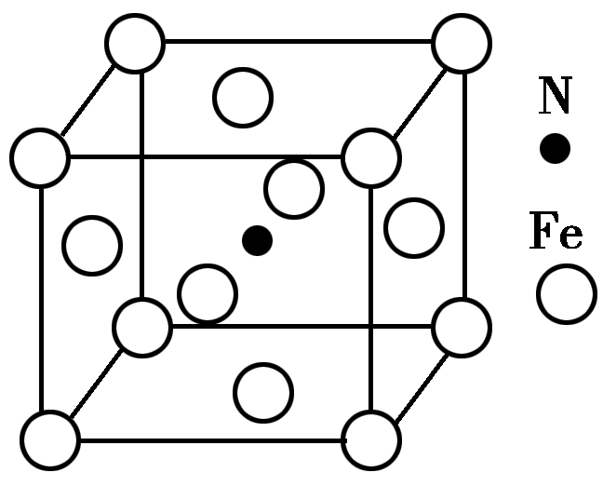
（1）Fe基态原子核外电子排布式为 。
（2）H、N、O的电负性从小到大的顺序是 。
（3）与NO₂⁺互为等电子体的一种分子为 （填化学式）。
氨基（－NH₂）中氮原子的杂化类型为 。
（4）1mol乙酸分子中含有σ键的数目为 。
（5）Fe与N形成的某化合物晶胞如图所示，则该晶体的化学式为 。

灌云一中2015—2016学年第一学期高三年级阶段测试（二）
化学参考答案及评分标准
第Ⅰ卷（选择题 共40分）
单项选择题：本题包括10 小题，每小题2 分，共计20 分。每小题只有一个选项符合题意。
1．A 2．C 3．D 4．B 5．B 6．C 7．A 8．B 9．C 10．C
不定项选择题:本题包括5小题，每小题4分，共计20分。每小题只有一个或两个选项符合题意。若正确答案只包括一个选项，多选时，该小题得0分；若正确答案包括两个选项，只选一个且正确的得2 分，选两个且都正确的得满分，但只要选错一个，该小题就得0分。
11．AD 12．AC 13．B 14．C 15．BD

非选择题
16．（12分）
（1）BaCO₃+2H⁺ = Ba²⁺ + CO₂↑+H₂O；将BaCO₃粉碎 （各2分）
（2）抑制TiCl₄的水解 （2分）
（3）BaCl₂ + TiCl₄ + 2H₂C₂O₄ + 5H₂O = BaTiO(C₂O₄)₂·4H₂O↓+ 6HCl； （2分）
盐酸（或HCl） （2分）
（4）CO₂、H₂O(g) （各1分）
17．（15分）
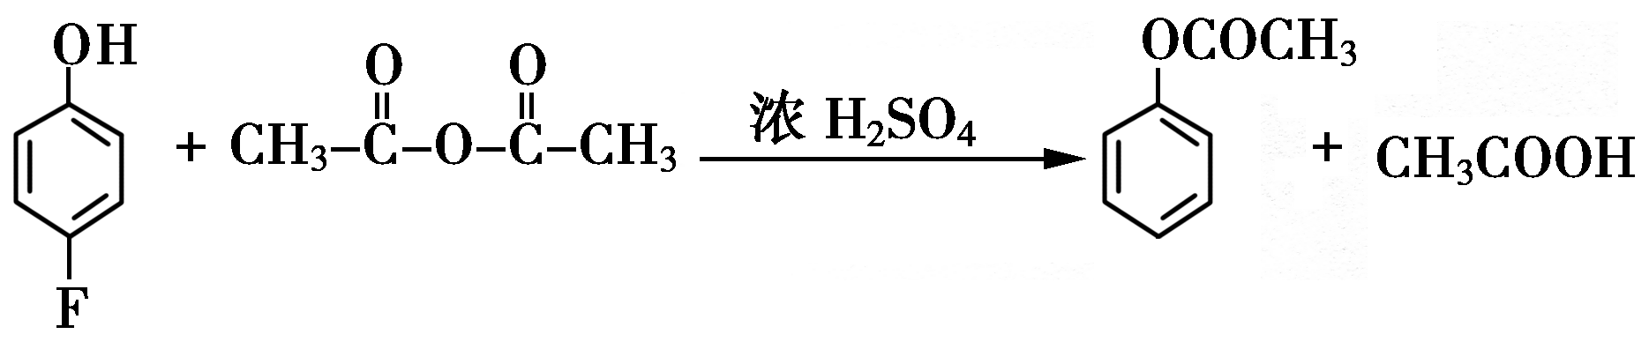
（1）羧基、醚键 （各1分）

（2） （2分）

（3）加成（或还原）反应、消去反应 （各1分）
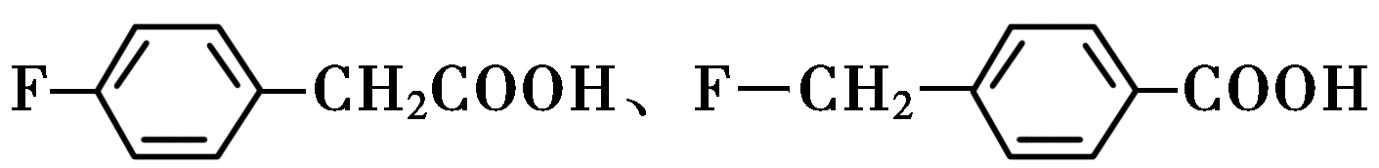
（4） （各2分）
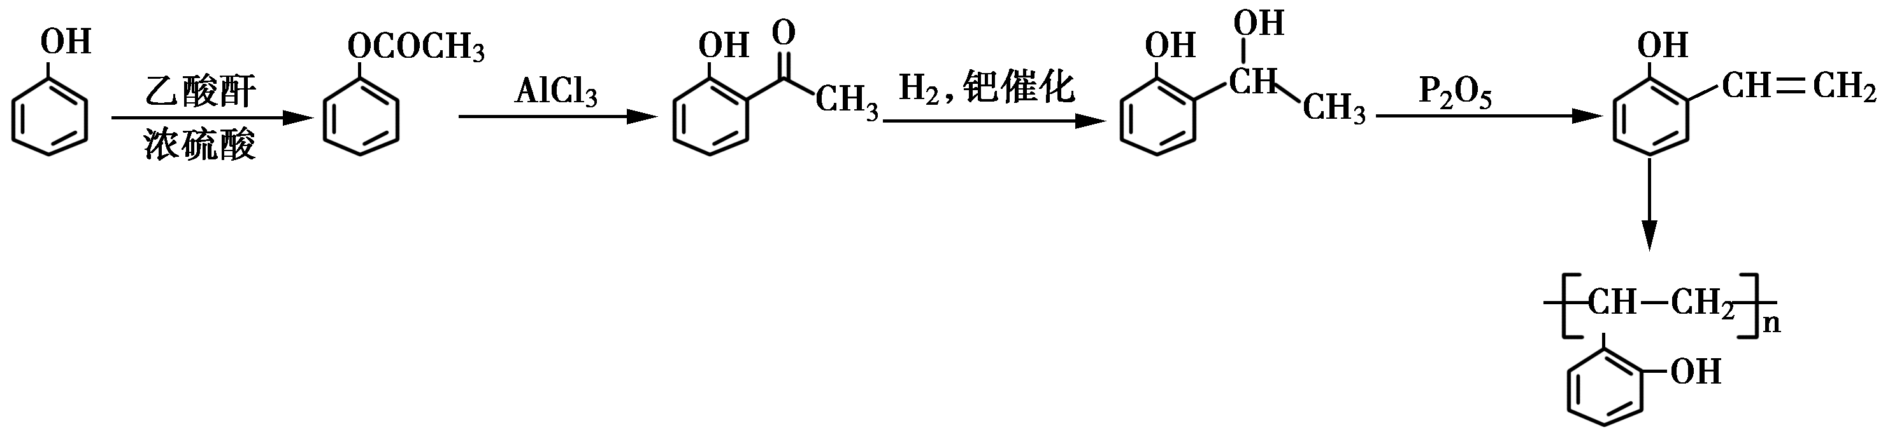
（5）
（5分）

18．（12分）
（1）KSCN（或硫氰化钾） （2分）
（2）1.1×10^{－5} （2分）
（3）滴入最后一滴Na₂S₂O₃溶液时，锥形瓶中溶液蓝色褪去，且半分钟内不恢复（2分）
（4）25.00mLA溶液中：
n(SO₄^{2－})＝0.4660g/233g• mol ^{－1}=2×10^{－3}mol
n(Fe³⁺)＝0.1250mol•L^{－1}×8.0×10^{－3}L=1×10^{－3}mol （2分）
根据电荷守恒：n(K⁺)＝2×2×10^{－3}mol－3×1×10^{－3}mol=1×10^{－3}mol
根据质量守恒，结晶水的物质的量：
[2.0120g×(25/100)－1×10^{－3}mol×(39+56)mol•L^{－1}－2×10^{－3}mol×96g•mol^{－1}]/18g•mol^{－1}
＝1.2×10^{－2}mol （2分）
所以x∶y∶m∶n=1∶1∶2∶12，化学式为：KFe(SO₄)₂•12H₂O
答：样品的组成为KFe(SO₄)₂•12H₂O。 （2分）
19．（15分）
（1）BC （2分）
（2）①KMnO₄溶液的紫红色不能完全褪色； （2分）
提高SO₂的吸收率（合理均给分）。 （2分）
②实验过程中发生2H₂SO₃+O₂ =2H₂SO₄ （合理均给分） （2分）
（3）①2Fe³⁺+SO₂+2H₂O=2Fe²⁺+SO₄^{2－}+4H⁺ （2分）
②除溶液中的Fe²⁺、Fe³⁺等 （2分）
③ Fe、Zn（或铁、锌） （1分）
④蒸发（浓缩）、降温（结晶） （2分）
20．（14分）
（1）①正极 ② O₂ + 2e－+ 2H₂O = H₂O₂ + 2OH－ ③能耗低
（2）①深 ②H₂O₂分解放热，使平衡2NO₂N₂O₄向生成NO₂方向移动
（3）Cu + H₂O₂ +2H⁺ = Cu²⁺ + 2H₂O；温度升高，H₂O₂分解速率加快 （每空2分）
21．（12分）
（1）[Ar]3d⁶4s² （2）H＜N＜O（3）N₂O （或CO₂、CS₂等）；sp³
（4）6 mol（或6×6.02×10²³） （5）Fe₄N （每空2分）

